

**UG NX**概述

第 **1** 章

**1.1 UG NX 2206**主要功能模块简介

UG NX是Siemens PLM Software公司出品的一款软件，是一个交互式CAD/CAM/CAE系 统，它功能强大， 可以轻松地实现各种复杂实体及造型的创建。它为用户的产品设计及加工过 程提供了数字化造型和验证手段。 UG NX针对用户的虚拟产品设计和工艺设计的需求，提供了 经过实践验证的解决方案。

UG NX的开发始于1990年7月，它是基于C语言开发的。 UG NX是一个在二维和三维空间 无结构网格上使用自适应多重网格方法开发的一个灵活的数值求解偏微分方程的软件工具。其 设计思想足够灵活地支持多种离散方案。

UG NX在航空航天、汽车、通用机械、工业设备、医疗器械及其他高科技应用领域的机 械设计和模具加工自动化的市场上得到了广泛应用。多年来，UG NX一直在支持美国通用汽 车公司实施目前全球最大的虚拟产品开发项目，同时也是日本著名汽车零部件制造商DENSO 公司的计算机应用标准， 并在全球汽车行业得到了广泛应用， 如Naviﬆar、底特律柴油机 厂、 Winnebago和Robert Bosch AG等。另外， UGS公司在航空领域也有很好的表现：在美国 的航空业，安装了超过10 000套UG软件；在俄罗斯航空业， UG软件具有90%以上的市场； 在北美汽轮机市场， UG软件占80% 。UGS在喷气发动机行业也占有领先地位，拥有如Pratt & Whitney和GE 喷气发动机公司这样的知名客户。

UG NX采用了模块方式，可以分别进行零件设计、装配设计、工程图设计、钣金设计、 曲面设计、机构运动仿真、产品渲染、管道设计、电气布线、模具设计、数控编程加工等， 保 证用户可以按照自己的需要选择性地进行使用。通过认识UG NX中的模块，读者可以快速了解 它的主要功能。下面具体介绍UG NX 2206中的一些主要功能模块。

**1.** 零件设计

UG NX零件设计模块主要用于二维草图及各种三维零件结构的设计， UG NX零件设计模

2 UG NX 2206 快速入门与深入实战（微课视频版）

块利用基于特征的思想进行零件设计，零件上的每个结构（如凸台结构、孔结构、倒圆角结 构、倒斜角结构等）都可以看作一个个特征（如拉伸特征、孔特征、倒圆角特征、倒斜角特征 等）， UG NX零件设计模块具有各种功能强大的面向特征的设计工具，方便进行各种零件结构 设计。

**2.** 装配设计

UG NX装配设计模块主要用于产品装配设计，软件向用户提供了两种装配设计方法， 一 种是自下向顶的装配设计方法；另一种是自顶向下的装配设计方法。使用自下向顶的装配设计 方法可以将已经设计好的零件导入UG NX装配设计环境进行参数化组装以得到最终的装配产 品；使用自顶向下设计方法首先设计产品总体结构造型， 然后分别向产品零件级别进行细分以 完成所有产品零部件结构的设计，得到最终产品。

**3.** 工程图设计

UG NX工程图设计模块主要用于创建产品工程图，包括产品零件工程图和装配工程图， 在工程图模块中， 用户能够方便地创建各种工程图视图（如主视图、投影视图、轴测图、剖视 图等）， 还可以进行各种工程图标注（如尺寸标注、公差标注、粗糙度符号标注等）， 另外工 程图设计模块具有强大的工程图模板定制功能及工程图符号定制功能， 还可以自动生成零件清 单（材料报表），并且提供与其他图形文件（如dwg 、dxf等）的交互式图形处理，从而扩展 UG NX工程图的实际应用。

**4.** 钣金设计

UG NX钣金设计模块主要用于钣金件结构设计，包括突出块、钣金弯边、轮廓弯边、放 样弯边、折边弯边、高级弯边、钣金折弯、钣金展开、钣金边角处理、钣金成型及钣金工程图 等，还可以在考虑钣金折弯参数的前提下对钣金件进行展平，从而方便钣金件的加工与制造。

**5.** 曲面设计

UG NX曲面造型设计模块主要用于曲面造型设计，用来完成一些造型比较复杂的产品造 型设计， UG NX具有多种高级曲面造型工具，如扫掠曲面、通过曲线组、通过曲线网格及填充 曲面等， 帮助用户完成复杂曲面的建模。学习曲面设计最主要的原因是在学习曲面知识的过程 中会接触到很多设计理念和设计思维方法，这些内容在基础模块的学习中是接触不到的，所以 学习曲面知识能够极大地扩展我们的设计思路，特别对于结构设计人员非常有帮助。

**6.** 机构运动仿真

UG NX机构运动模块主要用于运动学仿真，用户通过在机构中定义各种机构运动副（如 旋转副、滑动副、柱面副、螺旋副、点在线上副、线在线上副、齿轮副、线缆副等）使机构的 各部件能够完成不同的动作，还可以向机构中添加各种力学对象（如弹簧、阻尼、二维接触、 三维接触、重力等）使机构运动仿真更接近于真实水平。由于运动仿真可以真实地反映机构在 三维空间的运动效果， 所以通过机构运动仿真能够轻松地检查出机构在实际运动中的动态干涉

第1章 UG NX概述

3

问题，并且能够根据实际需要测量各种仿真数据，具有很强的实际应用价值。

**7.** 结构分析

UG NX结构分析模块主要用于对产品结构进行有限元结构分析，是对产品结构进行可靠 性研究的重要应用模块，在该模块中可以使用UG NX自带的材料库进行分析，也可以自己定义 新材料进行分析， UG NX能够方便地加载各种约束和载荷，模拟产品的真实工况；同时网格划 分工具也很强大， 网格可控性强， 方便用户对不同结构进行有效网格划分。另外， 在该模块中 可以进行静态及动态结构分析、模态分析、疲劳分析及热分析等。

**8.** 产品渲染

UG NX产品高级渲染主要用于对设计出的产品进行渲染，也就是给产品模型添加外观、 材质、虚拟场景等，模拟产品的实际外观效果， 使用户能够预先查看产品最终的实际效果， 从 而在一定程度上给设计者一定的反馈。 UG NX提供了功能完备的外观材质库供渲染使用，方便 用户进行产品渲染。

**9.** 管道设计

UG NX管道设计模块主要用于三维管道布线设计，用户通过定义管道线材、创建管道路 径并根据管道设计需要向管道中添加管道线路元件（如管接头、三通管、各种泵或阀等）， 能 够有效地模拟管道的实际布线情况，查看管道在三维空间的干涉问题， 另外，模块中提供了多 种管道布线方法，可以帮助用户在各种情况下对管道进行布线，从而提高管道布线设计效率。

**10.** 电气布线

UG NX电气线束设计模块主要用于三维电缆布线设计，用户通过定义线材、创建电缆铺 设路径， 能够有效地模拟电缆的实际铺设情况， 查看电缆在三维空间的干涉问题， 另外，模块 中提供了各种整理电缆的工具，帮助用户铺设的电缆更加紧凑，从而节约电缆铺设成本。电缆 铺设完成后，还可以创建电缆钉板图，用来指导电缆的实际加工与制造。

**11.** 模具设计

UG NX模具设计模块主要用于模具设计，主要是注塑模具设计，提供了多种型芯、型腔 设计方法，使用UG模具外挂EMX，能够帮助用户轻松地完成整套模具的模架设计。

**12.** 数控编程加工

UG NX数控加工编程模块主要用于模拟零件数控加工操作并得出零件数控加工程序， UG 将生产过程、生产规划与设计造型连接起来，所以任何在设计上的改变，软件都能将已做过 的生产上的程序和资料自动地更新，而无须用户自行修正。它将具备完整关联性的UG产品线 延伸至加工制造的工作环境里。它容许用户采用参数化的方法去定义数值控制（NC）工具路 径， 凭此才可对UG生成的模型进行加工。这些信息接着进行后期处理，产生驱动NC器件所需 的编码。

4 UG NX 2206 快速入门与深入实战（微课视频版）

**1.2 UG NX 2206**新功能

功能强大、技术创新、易学易用是UG NX软件的三大特点，这使UG NX成为先进的主流 三维CAD设计软件。 UG NX提供了多种不同的设计方案，以减少设计过程中的错误并且提高 产品的质量。

相比UG NX软件的早期版本，最新的UG NX 2206有如下改进。

（1）二维草图： 现在可以通过对齐到现有曲线更轻松地创建曲线， 并可在曲线之间创建圆 角、偏置和分割曲线及显示曲线端点。

（2）零件与特征：现在可以在指定轴的任一侧旋转截面，为此，可使用旋转对话框中新 增的对称值选项； 可以选择点来定义线性和沿阵列布局的阵列间距；移动对象功能增强，如果 在选择更新相关特征的情况下移动对象， 则可预览对象增量或迭代移动时相关几何体会怎样移 动，无须像之前的版本一样使用显示结果和撤销结果选项；桥接曲面功能增强，现在可以控制 所选边或边的两个端点的相切幅值。还可以指定 G3（流）相切。

（3）装配体：简化引用集增强功能，现在， 简化引用集默认处于活动状态，如果之前没有 为其命名，则采用默认名称 SIMPLIFIED；新建组件增强功能，现在，通过将 CSYS 定义为组 件原点， 可在装配中定位新组件； 简化装配增强功能，可在当前部件、选定的部件或新部件中 创建简化部件或装配， 创建简化装配时， 可选择同步源装配和简化装配的视图，在新部件中创 建简化装配时，可以使用新建组件首选项来指定模板。

（4）工程图：现在可以将螺纹公差参数添加到公制螺纹孔标注和符号螺纹孔标注； 可以使 用新的允许的字母和未包含的字母，用户可以将它们设置为默认基准特征符号，以明确设置允 许的或未包含的默认字母数字和特殊字符。

（5）钣金： 创建展平图样时，可以指定是否要将百叶窗曲线作为内部特征曲线显示；创建 展平图样时， NX 现在使用产品和制造信息（PMI）替代展平图样标注，并将展平图样信息作 为 PMI 对象显示在展平图样视图中。

（6）数控编程加工：可使用检查刀轨对话框执行过程工件（IPW）碰撞检查和夹持器部件 碰撞检查；可标识自由曲面添料涂层工序中未填充的区域，然后在单独的工序中使用较小的沉 积筋自动填充这些区域；可以使用新的交错角和交错距离命令在自由曲面添料 - 积聚工序中偏 置填充层的起点；通过对齐或交错组中的命令，可以控制自由曲面添料 - 积聚工序中填充层的 起点。

（7）模具设计： 模具顶出方向已增强， 使用新命令基于产品实体的形状和特征自动计算建 议的最佳顶出方向，可以反转建议的方向，也可以将操控器手柄调整为所需方向， 以更改建议 方向；模具提供了冷却回路增强功能，用户可以直接在信息窗口中输入某些冷却接头值。当将 冷却接头添加到冷却回路时，可以看到指定值在组件上的位置，从而可降低出错的概率，选择 新的自动搜索边界体  选项，以在创建冷却回路时删除边界体中任何未使用的点。

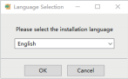第1章 UG NX概述

5

**1.3 UG NX 2206**软件的安装

1.3.1 UG NX 2206 软件安装的硬件要求

UG NX 2206软件系统可以安装在工作站（Work Station）或者个人计算机上。如果在个人 计算机上安装，则为了保证软件安全和正常使用，计算机硬件要求如下：

（1）CPU芯片：要求Pentium 4以上，推荐使用Intel公司生产的酷睿四核或者以上处理器 （Intel Xeon W-2123 、Intel Xeon W-2245 、Intel Xeon W-3245）。

（2）内存空间：建议使用16GB或者以上。

（3）硬盘：安装UG NX 2206软件系统的基本模块，需要20GB左右的空间，考虑到软 件启动后虚拟内存及获取联机帮助的需要，建议硬盘准备30GB以上的空间，建议固态硬盘 （256GB或者512GB）加机械硬盘（1TB或者2TB）结合。

（4）显卡： 一般要求支持OpenGL的三维显卡，分辨率为1024×768像素以上，推荐至少 使用64位独立显卡，如果显卡性能太低，则会导致软件自动退出（NVIDIA Quadro P2000 4GB GDDR5 、NVIDIA QuadroRTX 4000 8GB GDDR6 、NVIDIA QuadroRTX 5000 GDDR6 16GB）。

（5）鼠标：建议使用三键（带滚轮）鼠标。

（6）显示器： 一般要求15in以上。

（7）键盘：标准键盘。

1.3.2 UG NX 2206 软件安装的操作系统要求

UG NX 2206可以在Windows 10或者Windows 11系统下运行。

1.3.3 单机版 UG NX 2206 软件的安装

安装UG NX 2206的操作步骤如下。

 步骤1 将合法获得的UG NX 2206许可证文件复制到计

算机的某个位置，例如D:\NX2206。

 步骤2 将UG NX 2206软件安装光盘中的文件复制到计

算机中，然后双击，系统会弹出如图1.1

所示的Language Selection对话框。 图**1.1 Language Selection**对话框

 步骤3 设置安装语言。在Language Selection对话框下拉列表中选择 “简体中文”，然后单击■按钮，系统会弹出如图1.2所示Siemens PLM License Server v11.0.0对话框（欢迎对话框）。

  步骤4 设置许可安装位置。在Siemens PLM License Server v11.0.0对话框中单击“前 进”按钮，系统会弹出如图1.3所示的对话框，在“安装目录”文本框中输入许可证的安装位 置，例如D:\Program Files\Siemens\PLMLicenseServer。

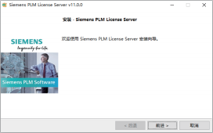6 UG NX 2206 快速入门与深入实战（微课视频版）

选择安装位置除了可以输入安装目录外，还可以通过单击按钮选择安装目录， 即在系统弹出的“打开”对话框选择安装位置。

说 明

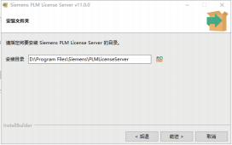

图**1.2 Siemens PLM License Server v11.0.0**对话框 图**1.3** 设置许可证安装目录



  步骤5 设置许可证文件。在Siemens PLM License Server v11.0.0对话框中单击“前进” 按钮，系统会弹出如图1.4所示的对话框，单击“许可证文件路径”文本框后的按钮，在“打 开”的对话框中选择D:\NX2206.lic文件，单击“打开”按钮将其打开。

 步骤6 确认许可证安装信息。在Siemens PLM License Server v11.0.0对话框中单击“前 进”按钮，系统会弹出如图1.5所示的对话框，确认安装信息的正确性。

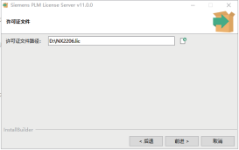

图**1.4** 选择许可证文件

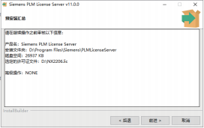

图**1.5** 确认许可证安装信息

 步骤7 安装许可证。在Siemens PLM License Server v11.0.0对话框中单击“前进”按 钮，系统将进行许可证的安装，如图1.6所示，安装完成前会弹出如图1.7所示的Inﬆall Complete 对话框，单击对话框中的“确定”按钮即可继续安装，安装完成后会弹出如图1.8所示的对话 框，单击“完成”按钮完成安装。

 步骤8 在安装包中双击文件（将安装光盘放入光驱内），等待片刻后会出现如 图1.9所示的Siemens NX Software Inﬆallation对话框。

 步骤9 在Siemens NX Software Inﬆallation对话框中单击按钮，系统会弹出如

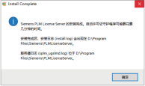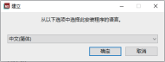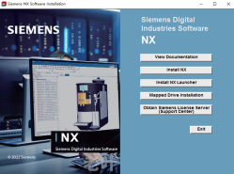第1章 UG NX概述

7

图1.10所示的“建立”对话框。

  步骤10 在建立对话框中将程序语言设置为“中文（简体）ℽ,然后单击“确定”按 钮，系统会弹出如图1.11所示的“Siemens NX 安装程序”对话框（安装向导）。

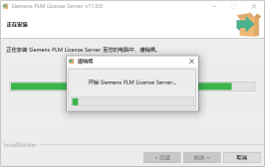

图**1.7 Install Complete**对话框

图**1.6** 安装许可证

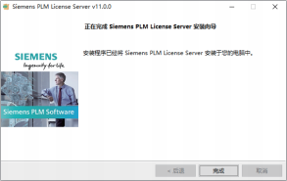

图**1.9 Siemens NX Software Installation**对话框

图**1.8** 完成安装

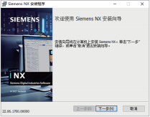

图**1.11** “**Siemens NX** 安装程序”对话框

图**1.10** “建立”对话框

 步骤11 在“Siemens NX 安装程序”对话框中单击“下一步”按钮，系统会弹出如图1.12 所示的对话框（自定义安装）。

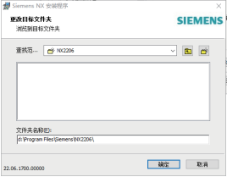8 UG NX 2206 快速入门与深入实战（微课视频版）

 步骤12 设置主程序安装位置。在“Siemens NX 安装程序”对话框中单击“浏览”按 钮，系统会弹出如图1.13所示的对话框（更改目标文件夹），在“文件夹名称”文本框设置主 程序的安装位置，例如d:\Program Files\Siemens\NX2206\，然后单击“确定”按钮。

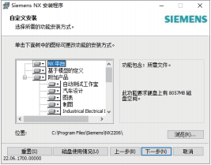

图**1.12**

自定义安装

图**1.13** 更改目标文件夹

  步骤13 许可证设置。在“Siemens NX 安装程序”对话框中单击“下一步”按钮，系统 会弹出如图1.14所示的对话框，在“许可证文件或端口@主机”文本框中设置为27800@WIN- 20230329OLQ。

@ 后为用户当前计算机的名称。

说 明

  步骤14 许可证设置。在“Siemens NX 安装程序”对话框中单击“下一步”按钮，系统 会弹出如图1.15所示的对话框，在“运行时语言”下拉列表中选择“简体中文”。

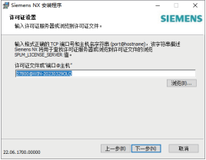

图**1.14** 许可证设置

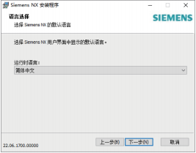

图**1.15** 语言选择

安装主程序。在“Siemens NX 安装程序”对话框中单击“下一步”按钮，在系

 步骤15

第1章 UG NX概述

9

统弹出的对话框中单击“安装”按钮，系统会进行主程序的安装，如图1.16所示。软件安装完 成后，在弹出的对话框中单击“完成”按钮。

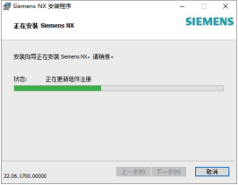

图**1.16** 主程序安装

 步骤16 完成安装。在Siemens NX Software Inﬆallation对话框中单击Exit按钮，退出 Siemens NX Software Inﬆallation对话框，完成安装。